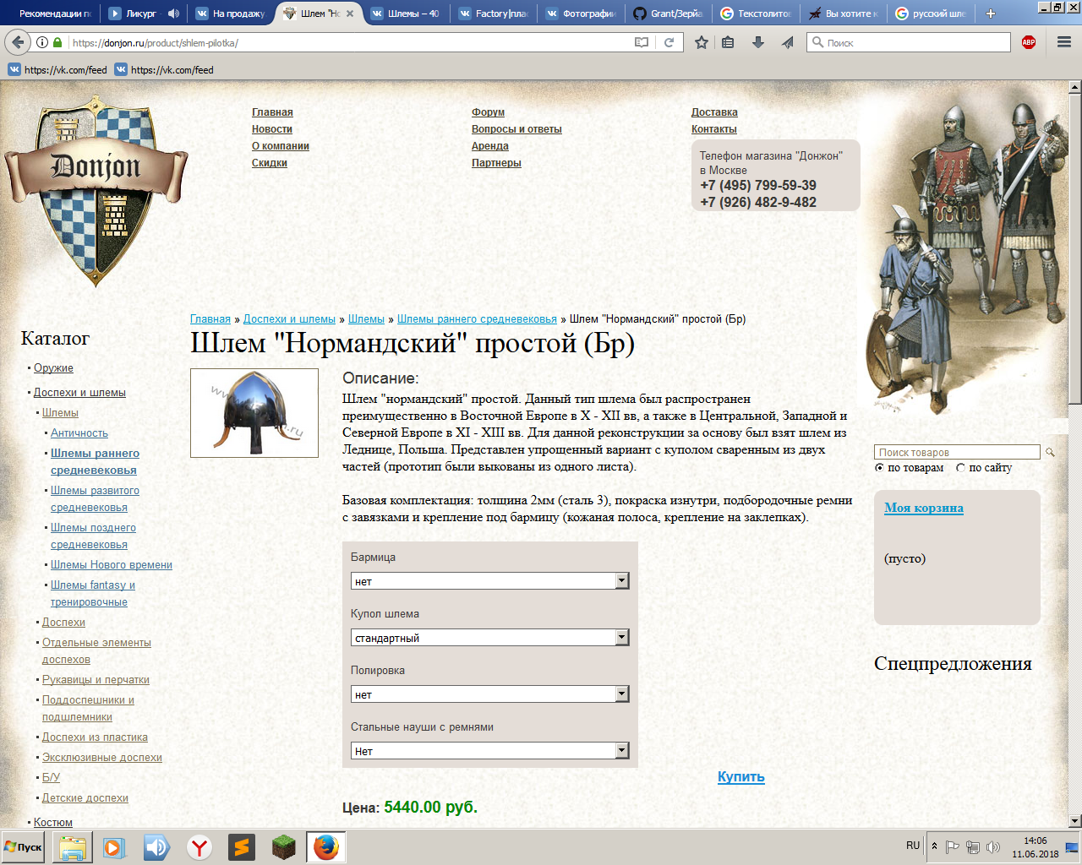
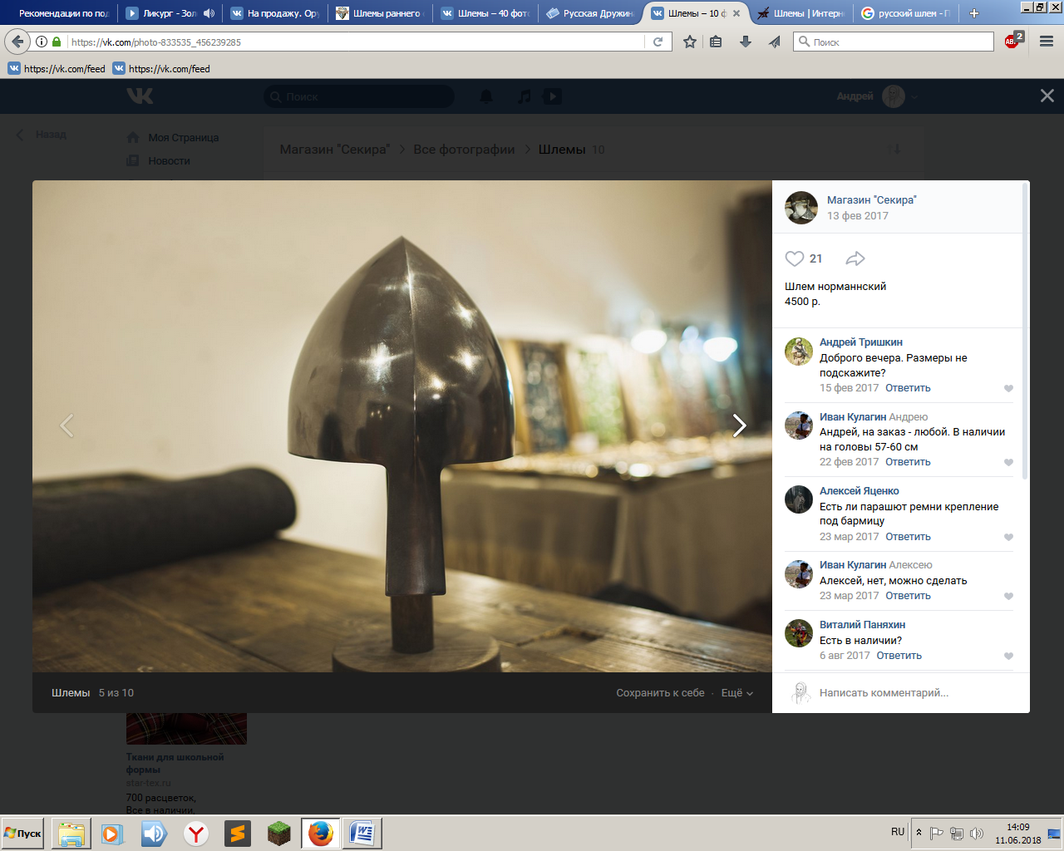
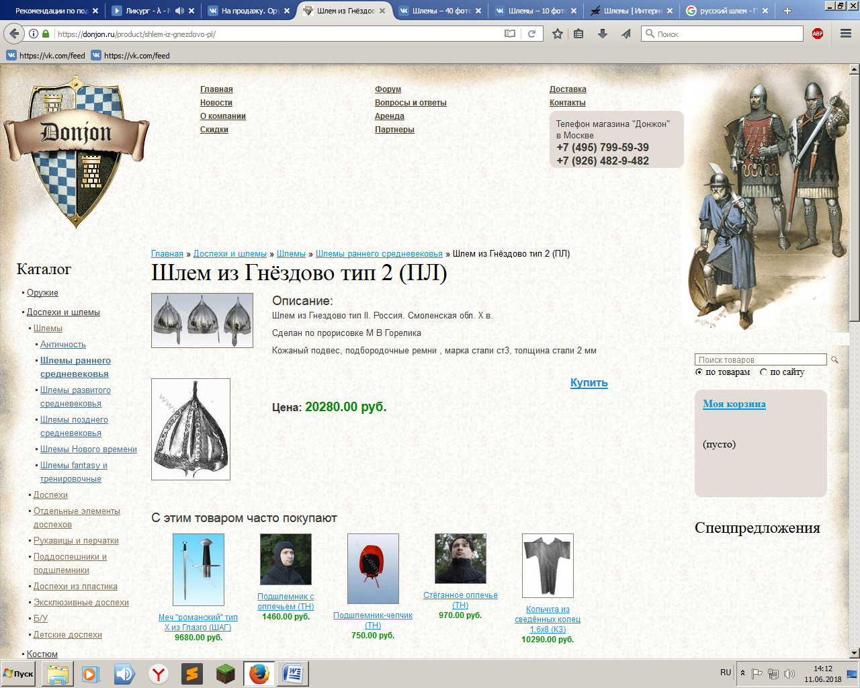
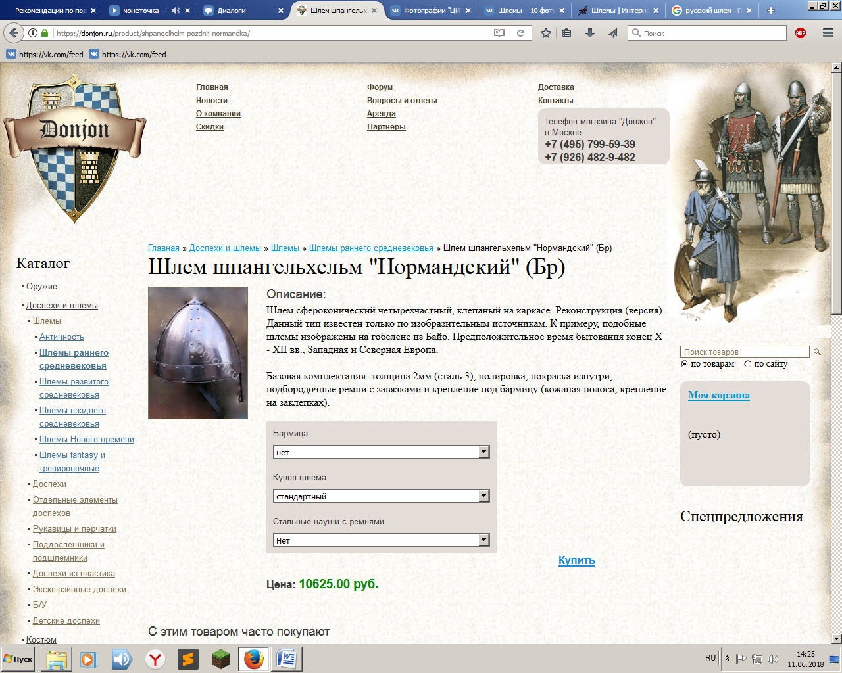
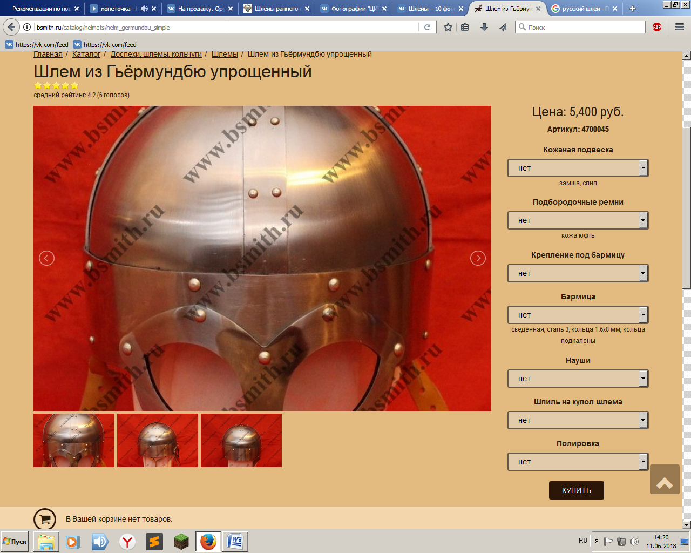
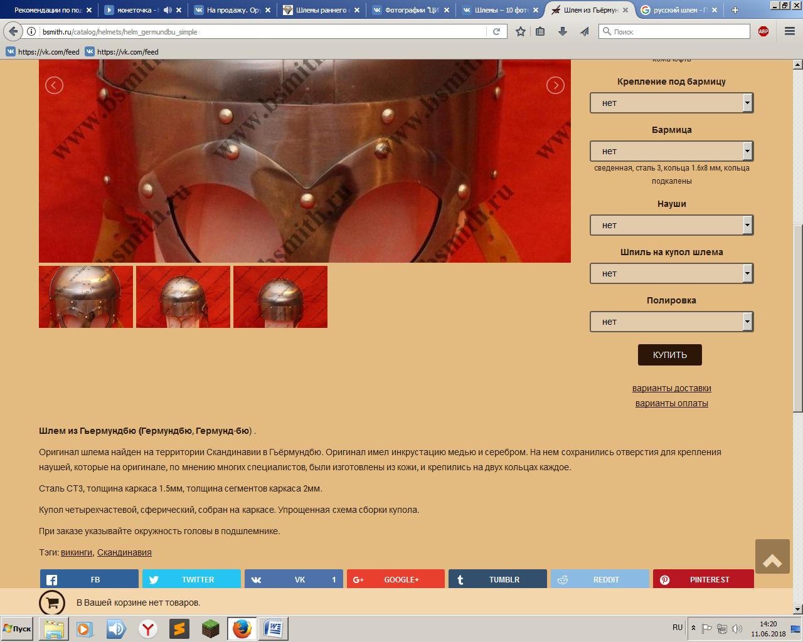
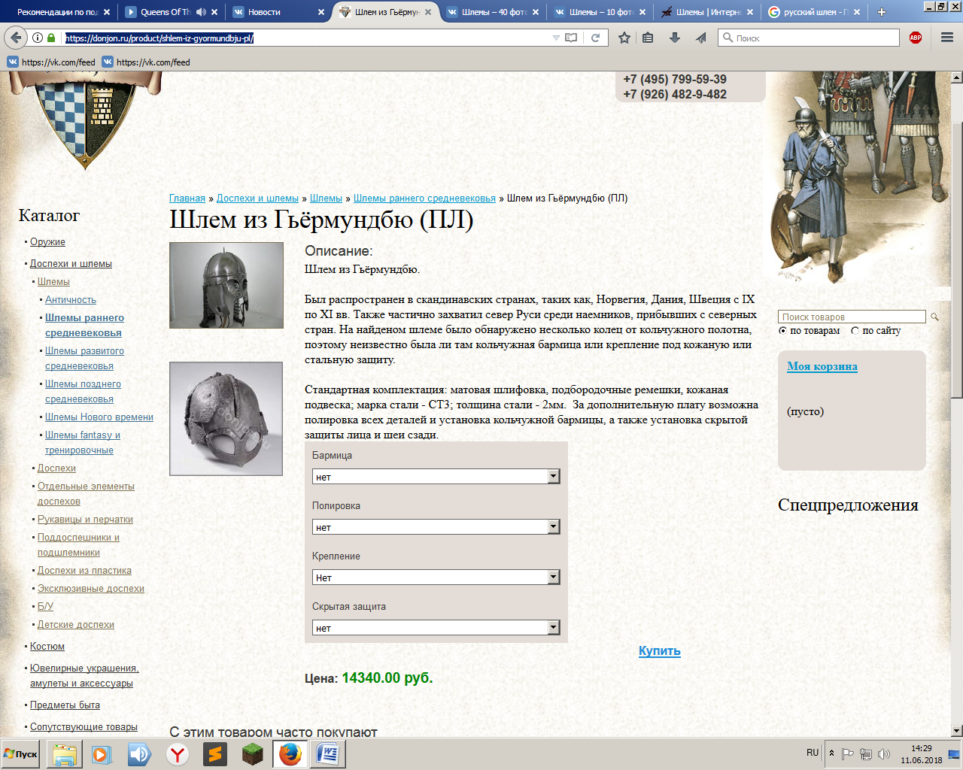
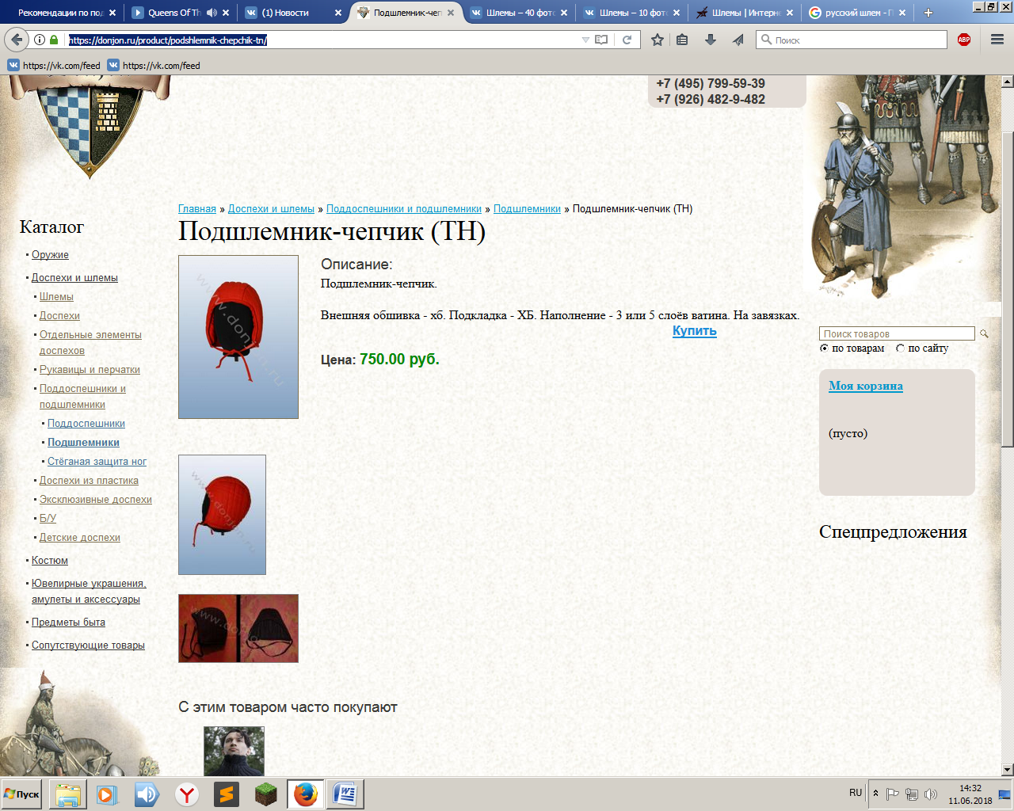
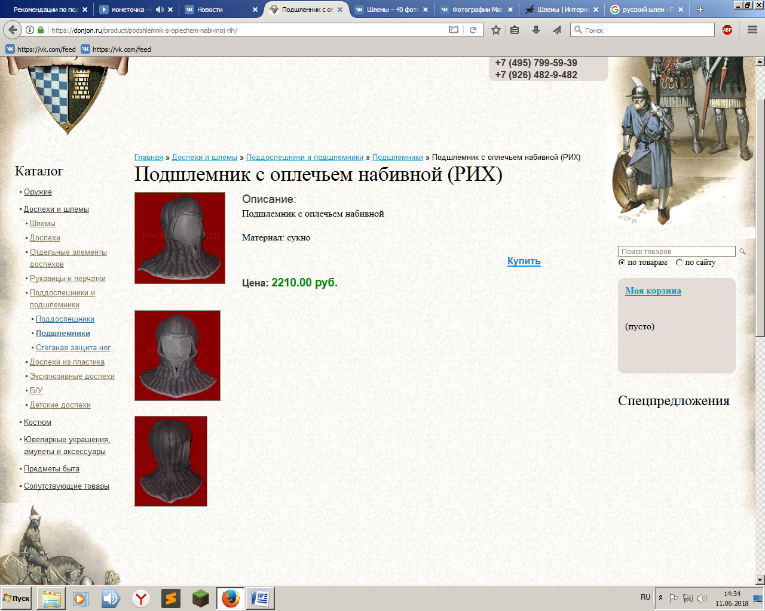
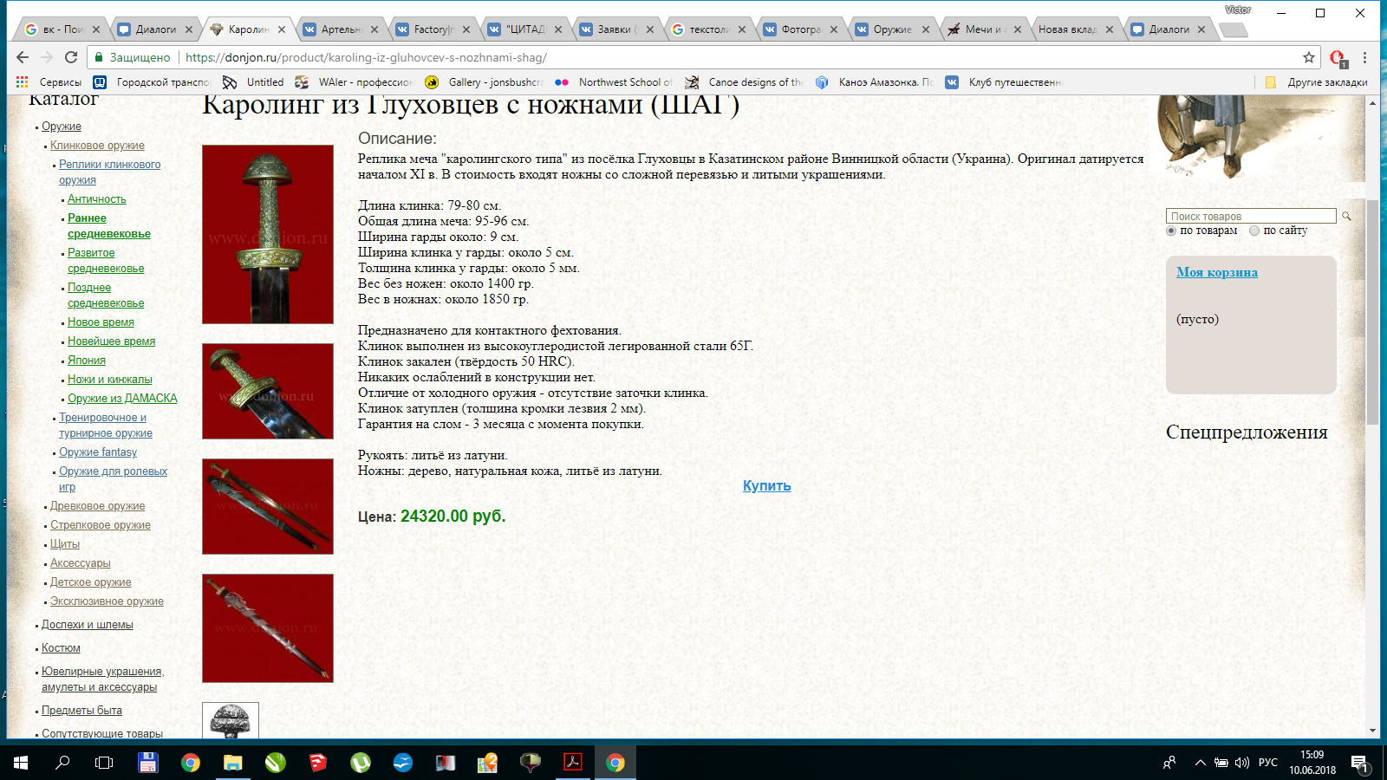
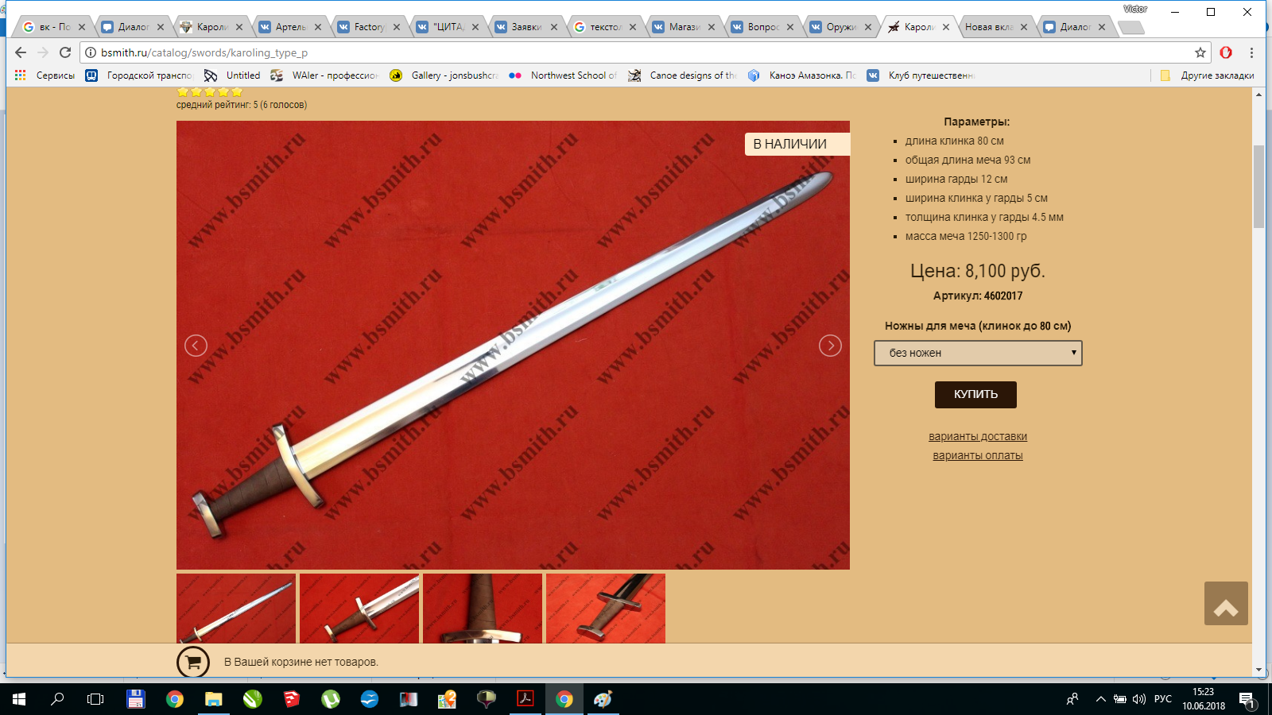
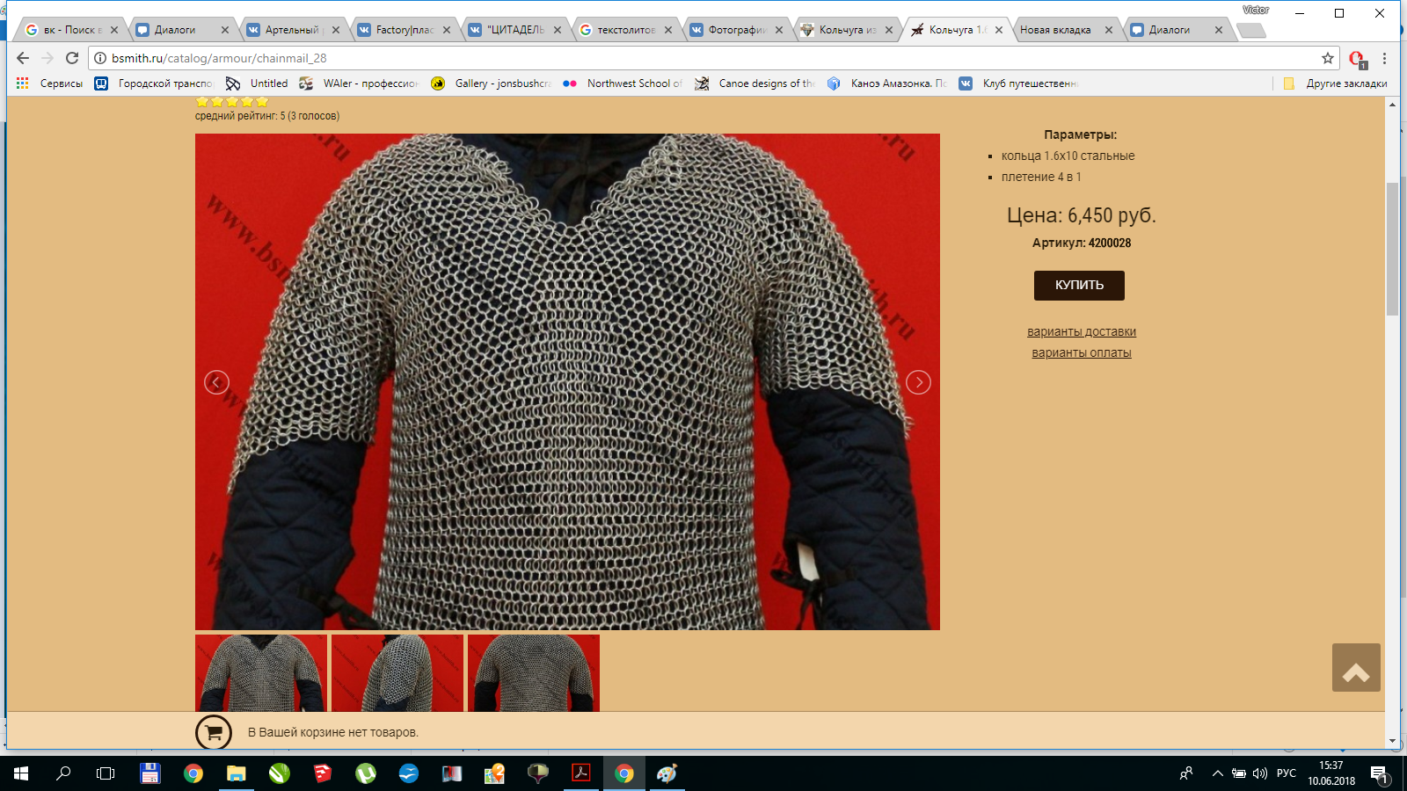
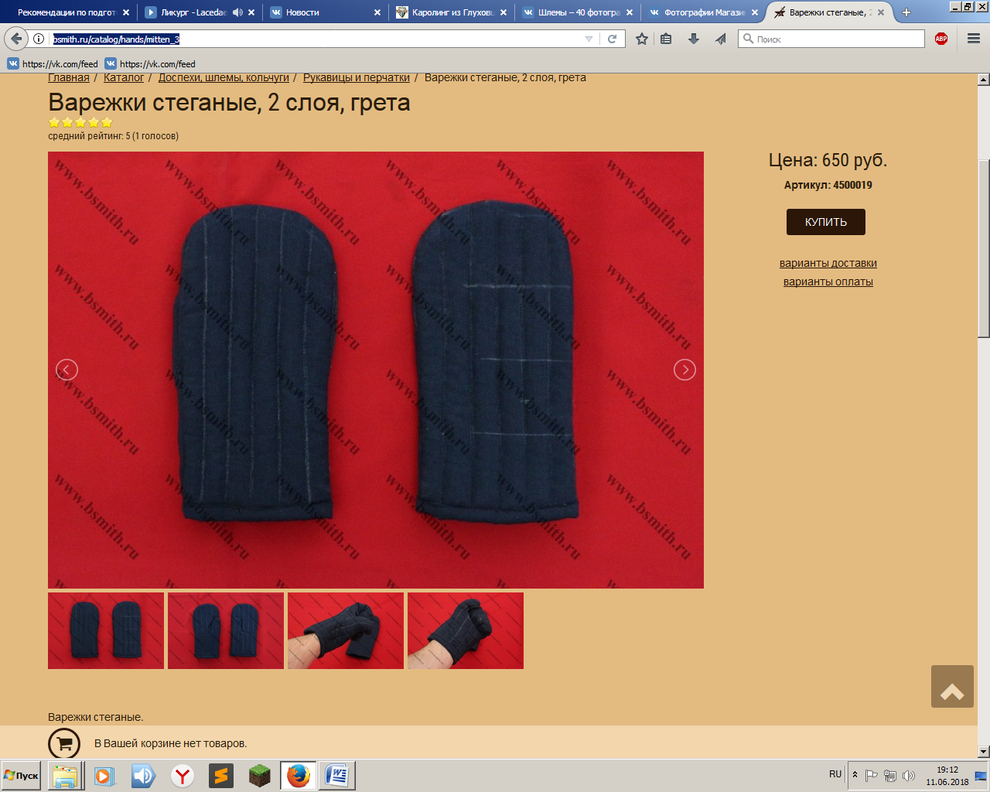
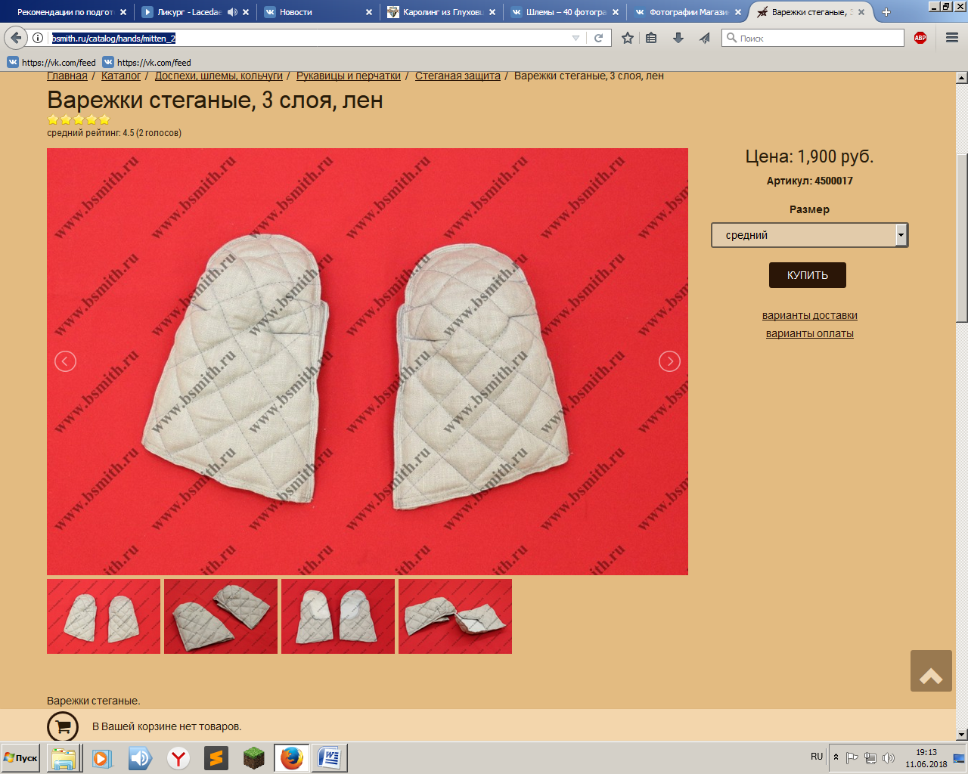
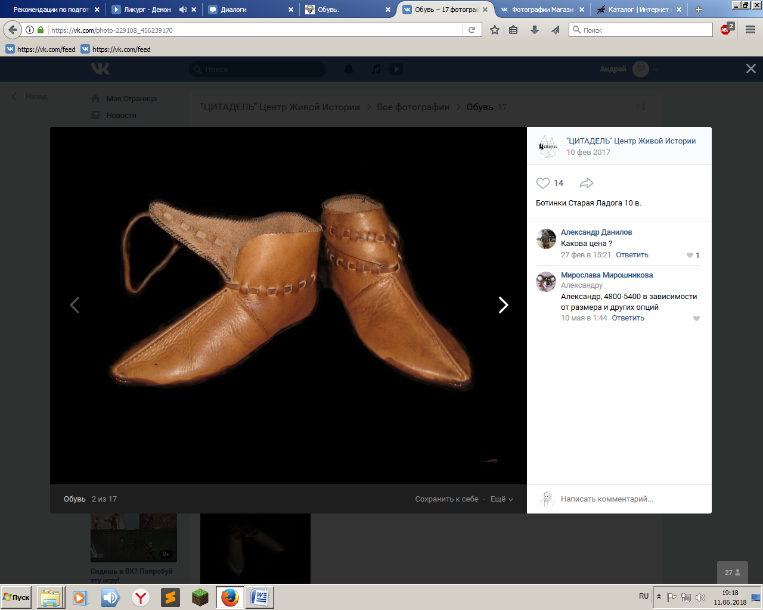
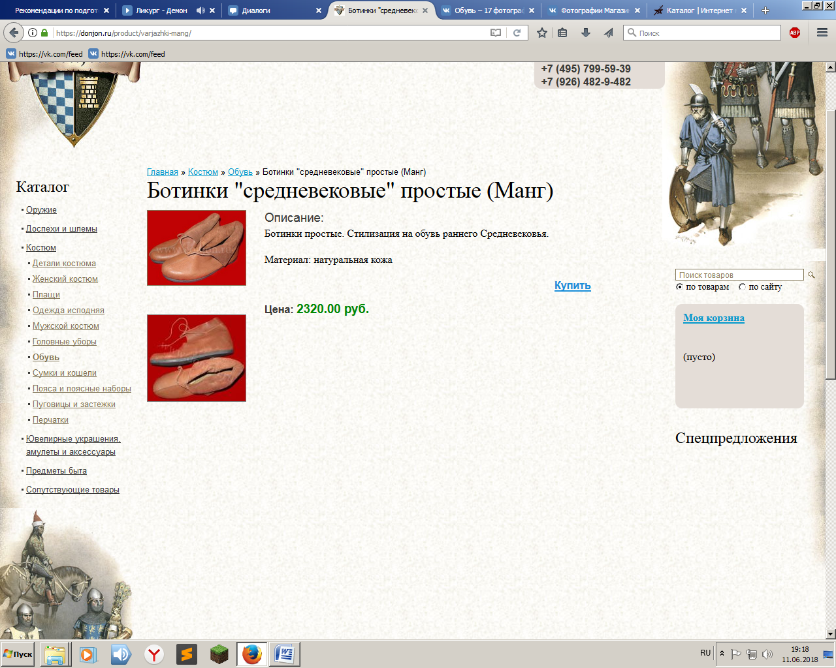
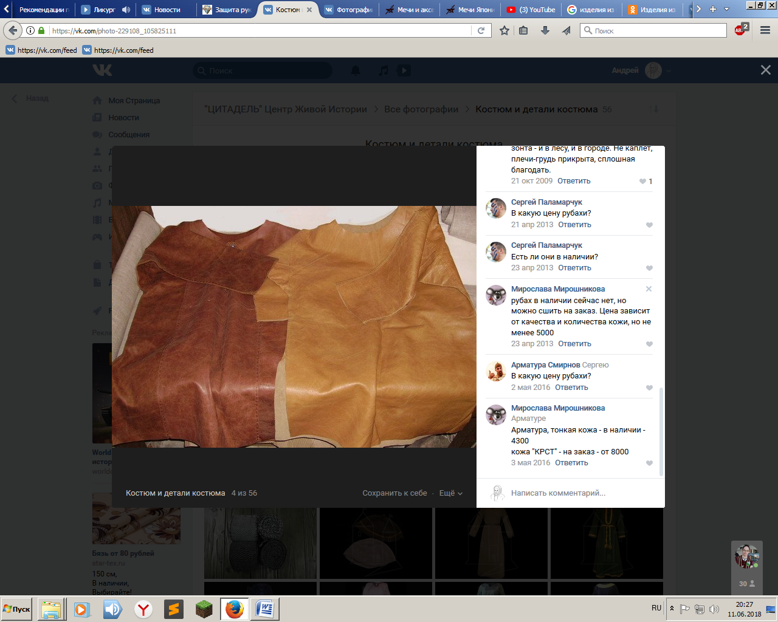
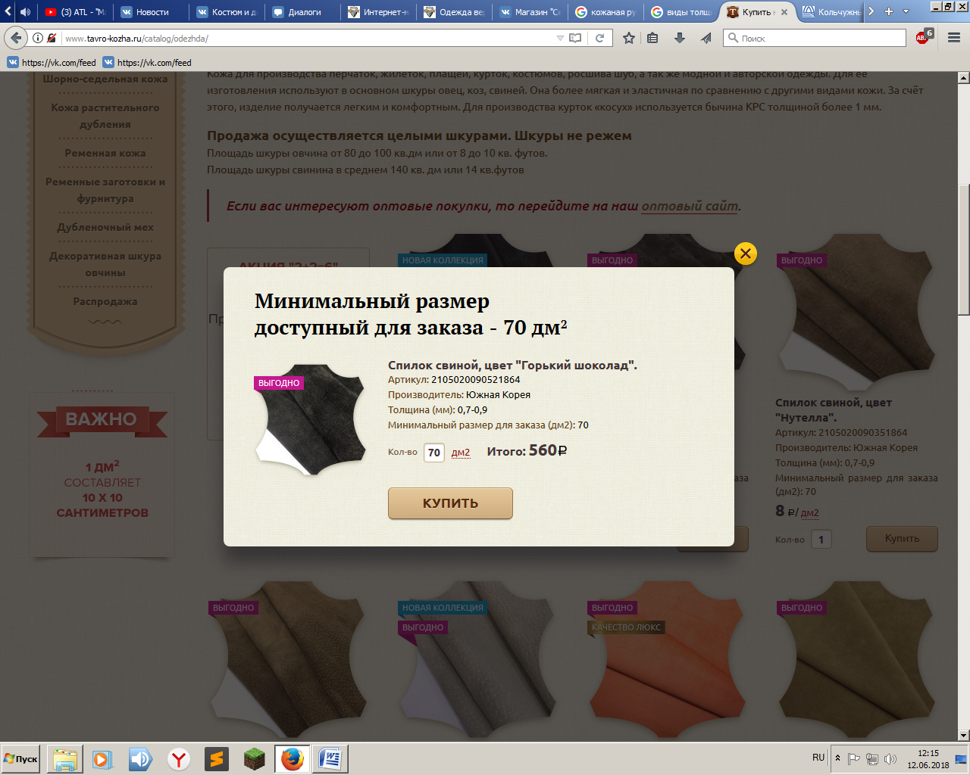
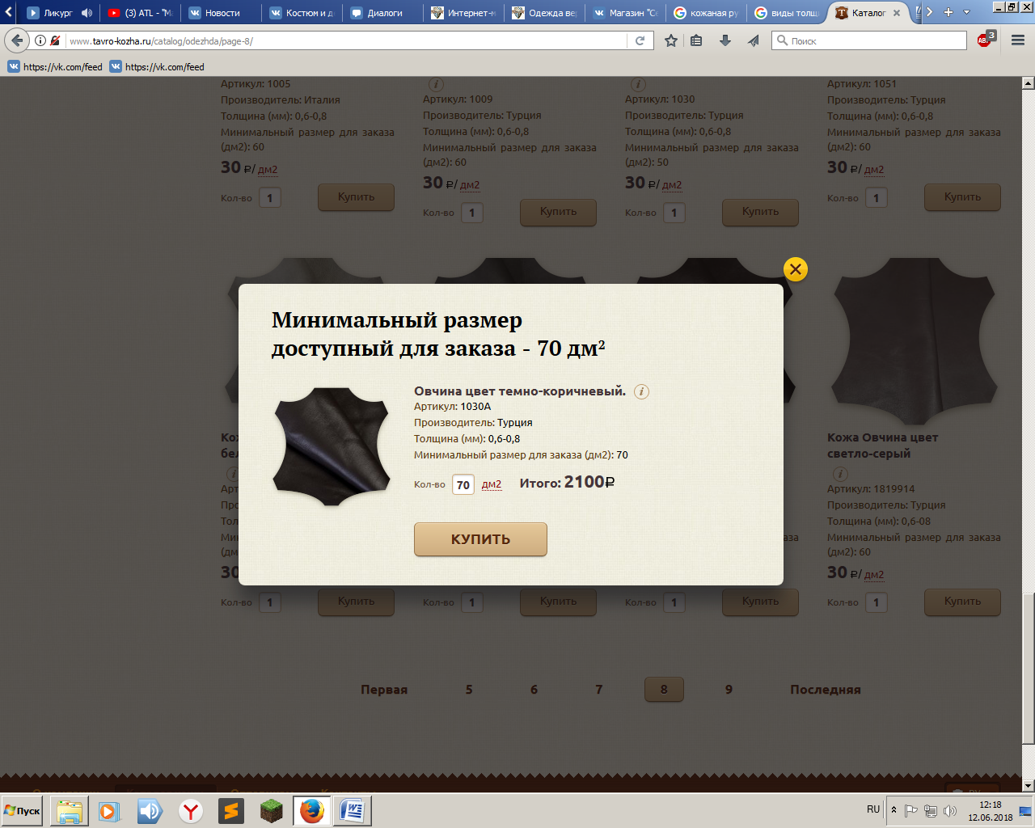
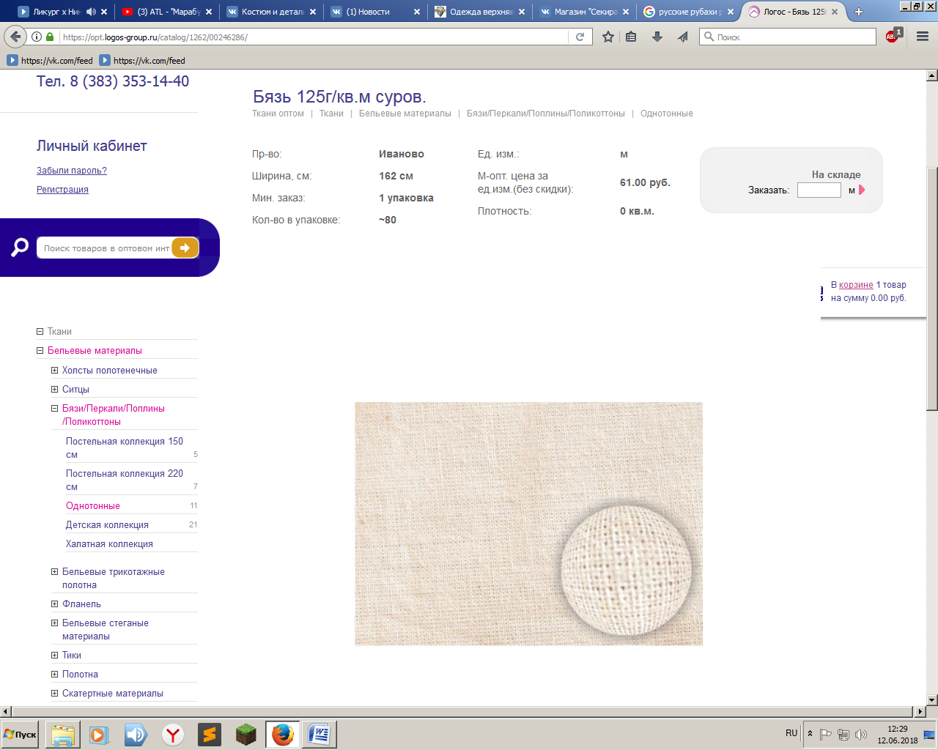
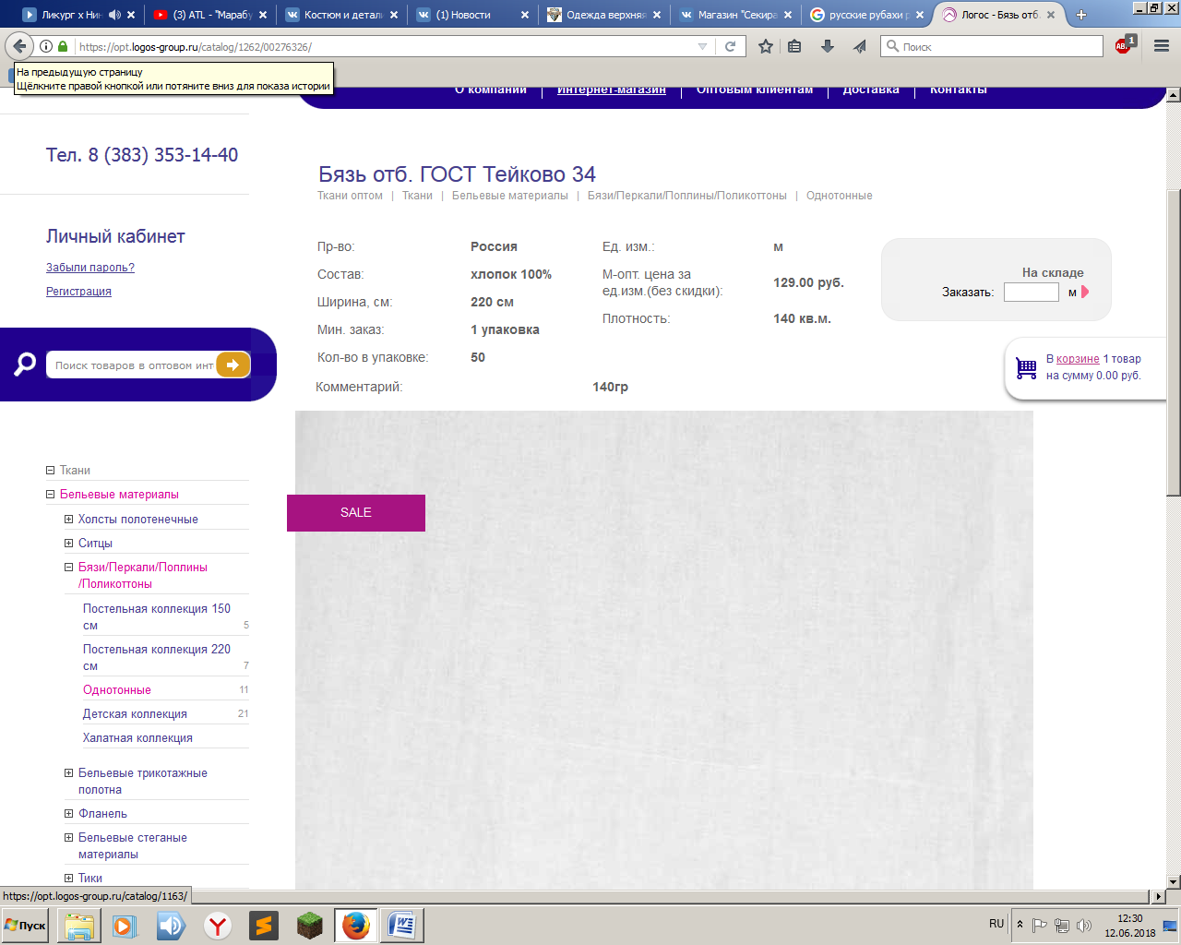
https://donjon.ru/product/shlem-pilotka/

https://vk.com/photo-833535_456239285
Шлем дешёвый металлический Нормандийский

https://donjon.ru/product/shlem-iz-gnezdovo-pl/
https://donjon.ru/product/shpangelhelm-pozdnij-normandka/
Шлем дорогой металлический Нормандийский
http://bsmith.ru/catalog/helmets/helm_germundbu_simple
Шлем из Гьермундбю металл дешёвый
https://donjon.ru/product/shlem-iz-gyormundbju-pl/
Шлем из Гьермундбю металл дорогой
https://donjon.ru/product/podshlemnik-chepchik-tn/
Подшлемник дешёвый
https://donjon.ru/product/podshlemnik-s-oplechem-nabivnoj-rih/
Подшлемник дорогой

https://donjon.ru/product/karoling-iz-gluhovcev-s-nozhnami-shag/
Каролинг Дорогой металл
http://bsmith.ru/catalog/swords/karoling_type_p
Каролинг Дешёшвый металл
http://bsmith.ru/catalog/armour/chainmail_28
Кольчуга дешёвая
http://bsmith.ru/catalog/hands/mitten_3
Варежки стеганы дешёвые
http://bsmith.ru/catalog/hands/mitten_2
Варежки стеганные дорогие

4800-5400р
https://vk.com/photo-229108_456239170
Обувь дорогая
https://donjon.ru/product/varjazhki-mang/
Обувь дешёвая
https://vk.com/photo-229108_105825111
кожаная рубаха

http://www.tavro-kozha.ru/catalog/odezhda/
Кожа на две рубахи кожаных дешёвая
http://www.tavro-kozha.ru/catalog/odezhda/page-8/
Кожа на две рубахи кожаных дорогая
https://opt.logos-group.ru/catalog/1262/00246286/
Бязь дешёвая

https://opt.logos-group.ru/catalog/1262/00276326/
Бязь дорогая

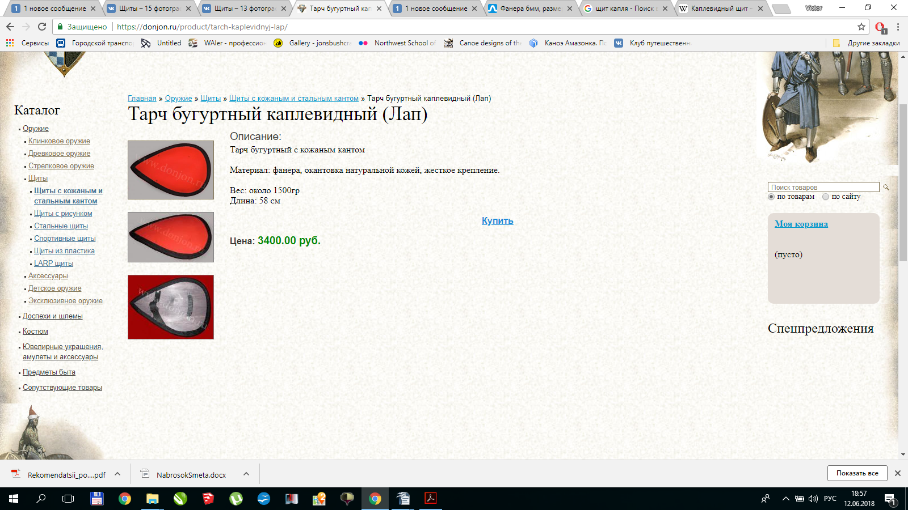

https://donjon.ru/product/tarch-kaplevidnyj-lap/
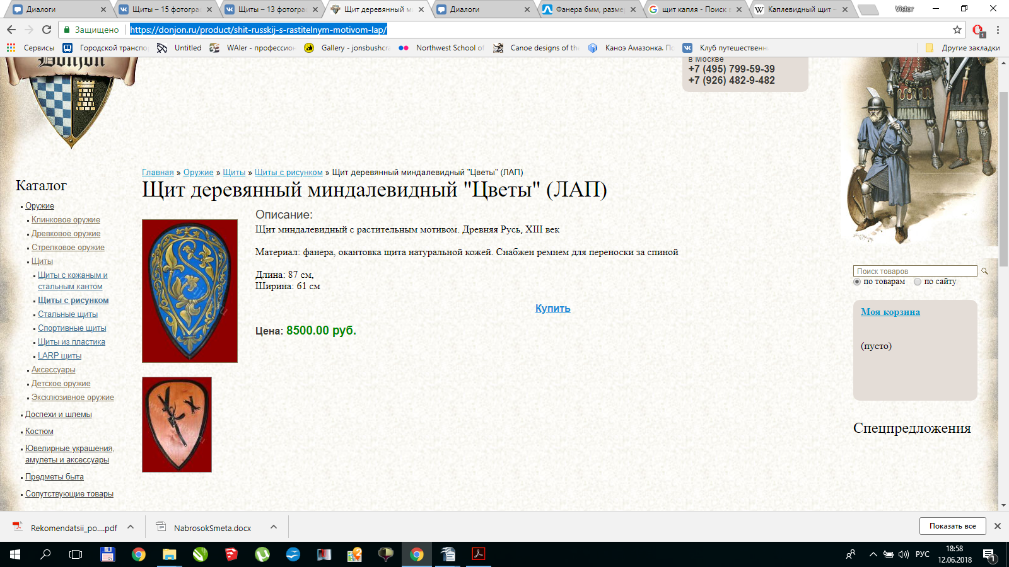
https://donjon.ru/product/shit-russkij-s-rastitelnym-motivom-lap/

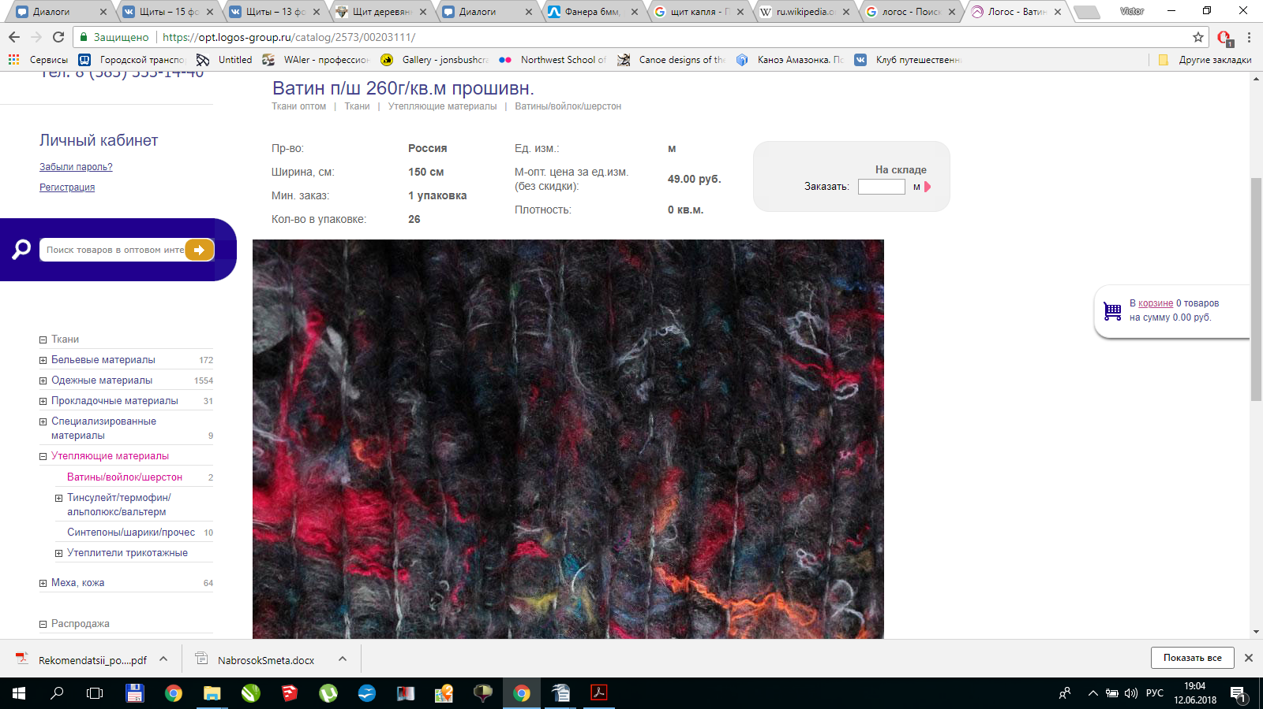
https://opt.logos-group.ru/catalog/2573/00203111/
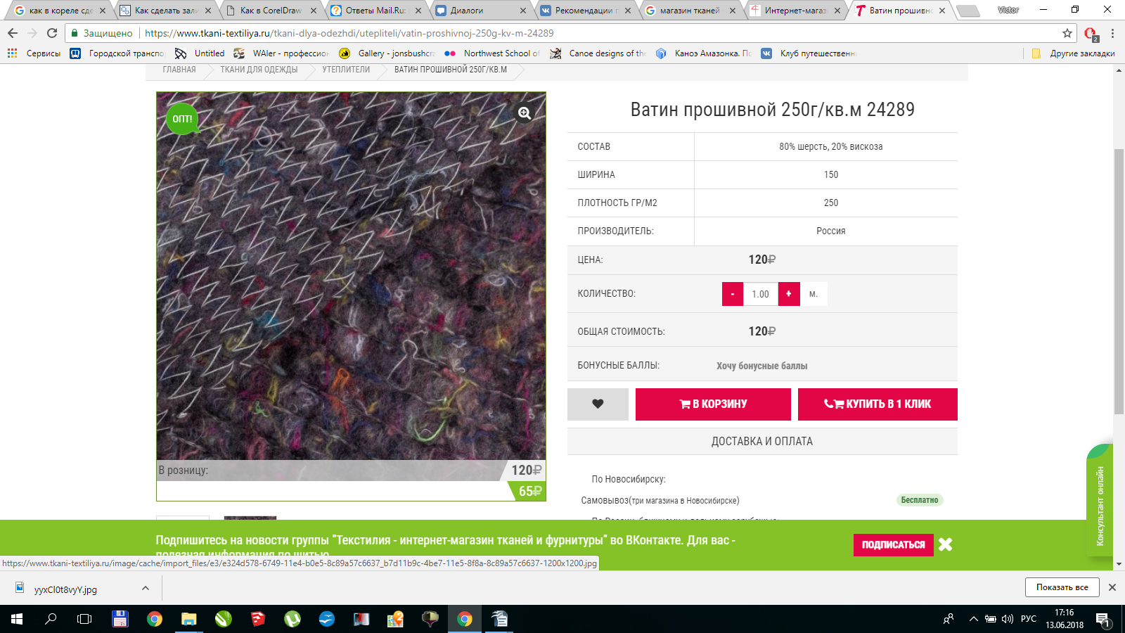
https://www.tkani-textiliya.ru/tkani-dlya-odezhdi/utepliteli/vatin-proshivnoj-250g-kv-m-24289
https://opt.logos-group.ru/catalog/2573/00392924/
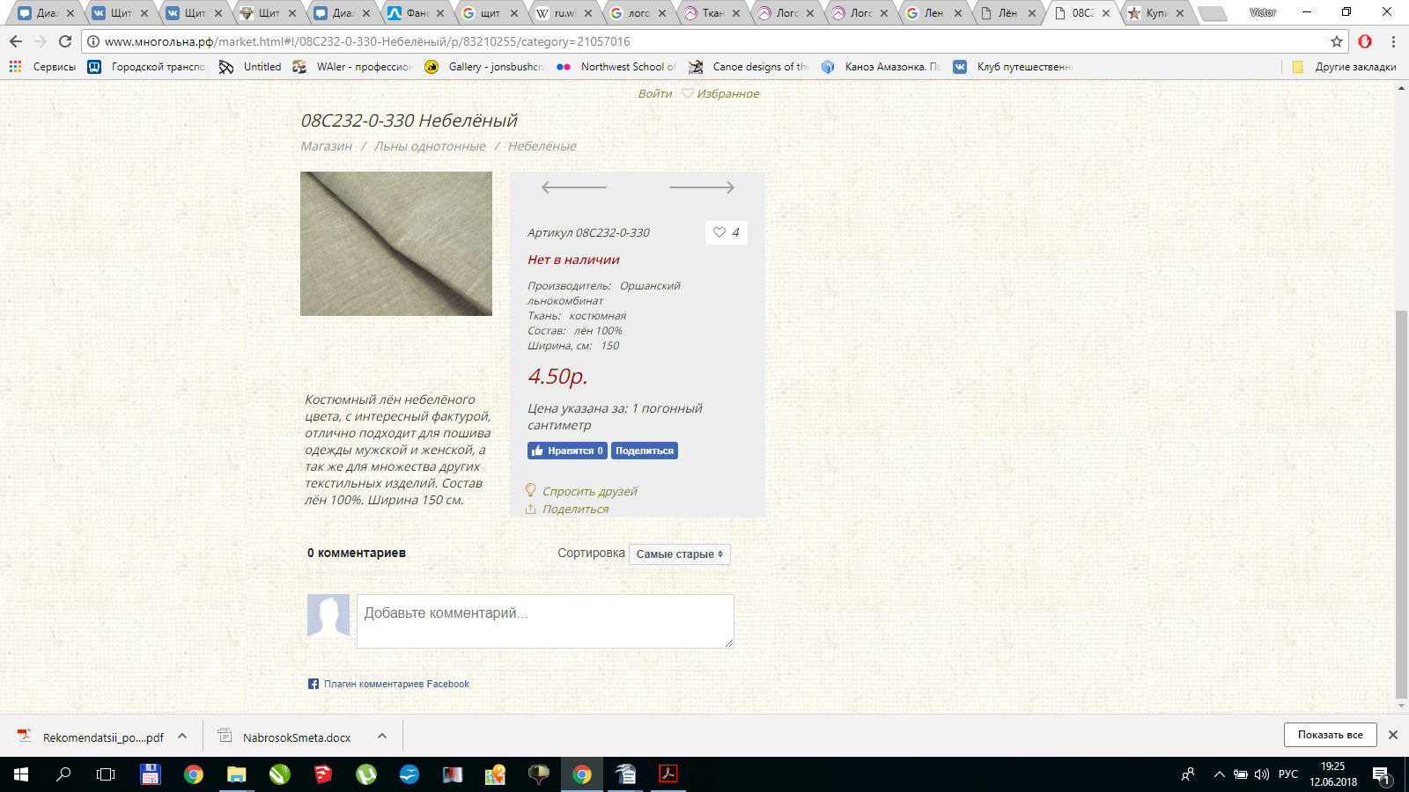
http://www.xn--80afycfceb1k.xn--p1ai/market.html#!/08%D0%A1232-0-330-%D0%9D%D0%B5%D0%B1%D0%B5%D0%BB%D1%91%D0%BD%D1%8B%D0%B9/p/83210255/category=21057016
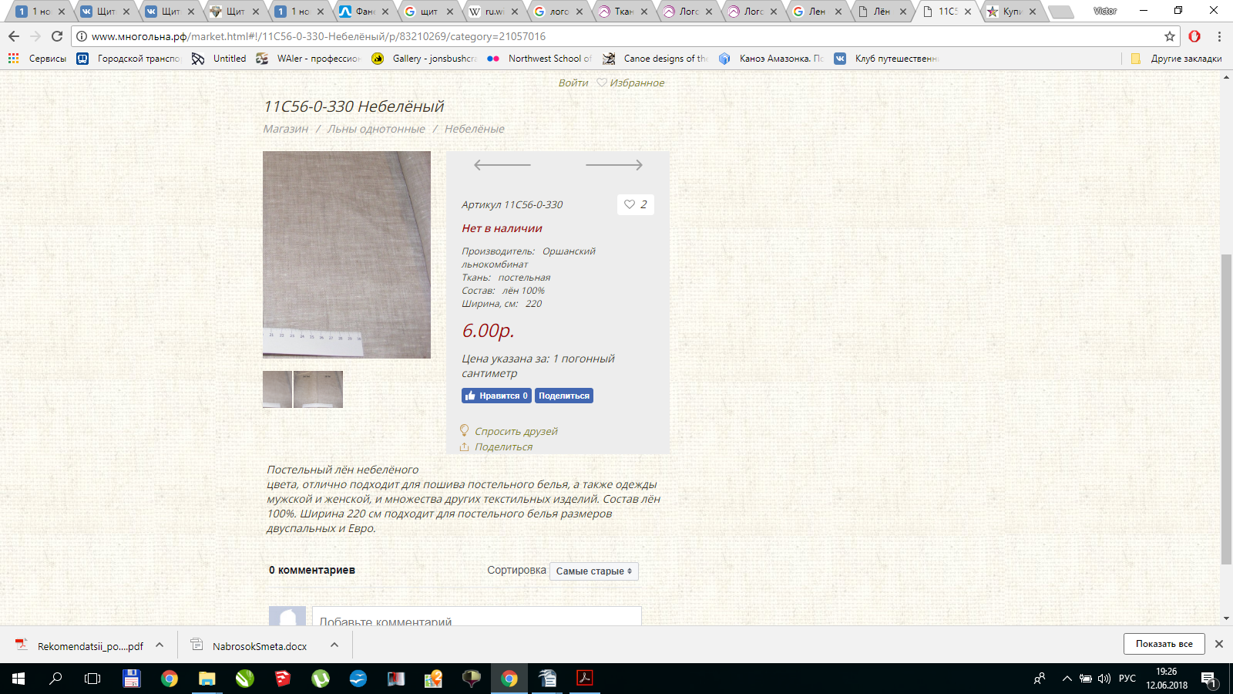
http://www.xn--80afycfceb1k.xn--p1ai/market.html#!/11%D0%A156-0-330-%D0%9D%D0%B5%D0%B1%D0%B5%D0%BB%D1%91%D0%BD%D1%8B%D0%B9/p/83210269/category=21057016
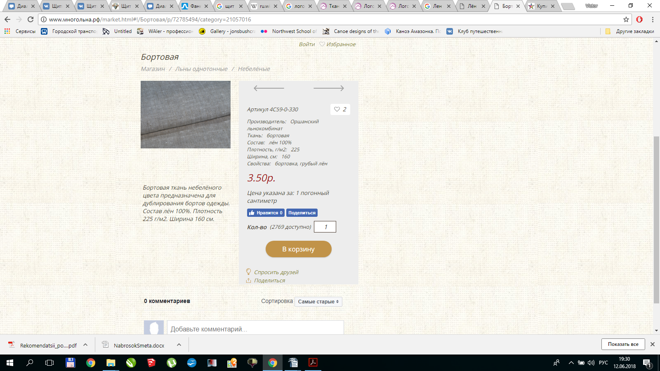
http://www.xn--80afycfceb1k.xn--p1ai/market.html#!/%D0%91%D0%BE%D1%80%D1%82%D0%BE%D0%B2%D0%B0%D1%8F/p/72785494/category=21057016
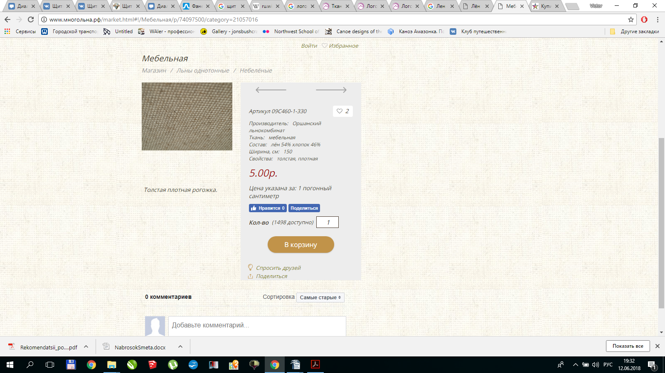
http://www.xn--80afycfceb1k.xn--p1ai/market.html#!/%D0%9C%D0%B5%D0%B1%D0%B5%D0%BB%D1%8C%D0%BD%D0%B0%D1%8F/p/74097500/category=21057016

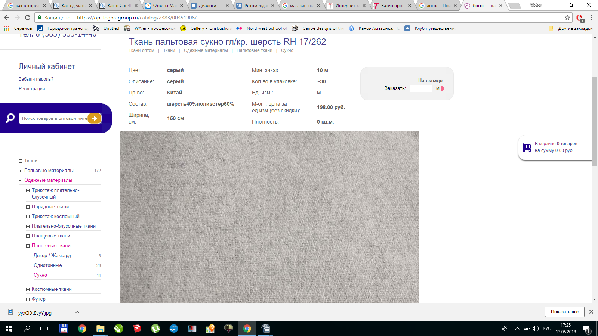
https://opt.logos-group.ru/catalog/2383/00351906/

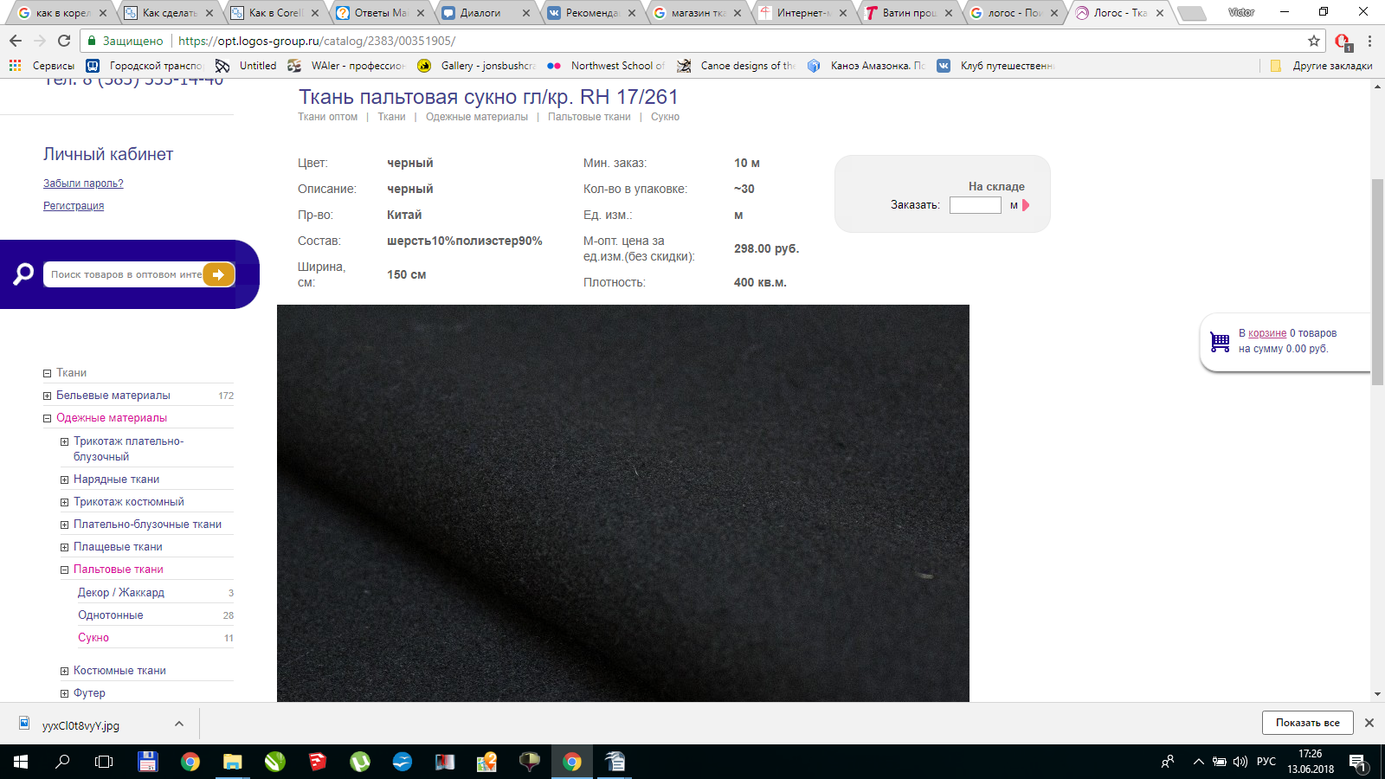
https://opt.logos-group.ru/catalog/2383/00351905/
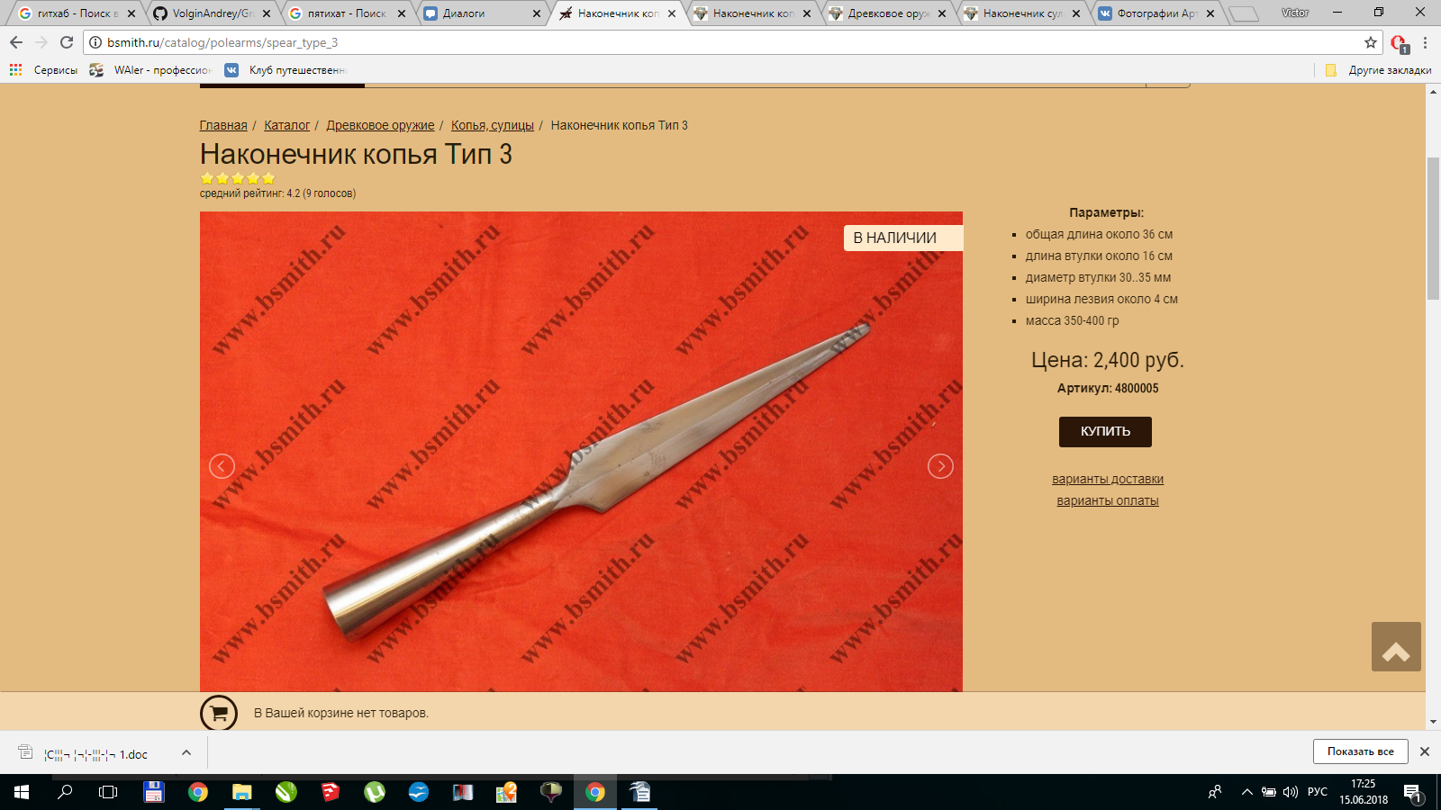

http://bsmith.ru/catalog/polearms/spear_type_3
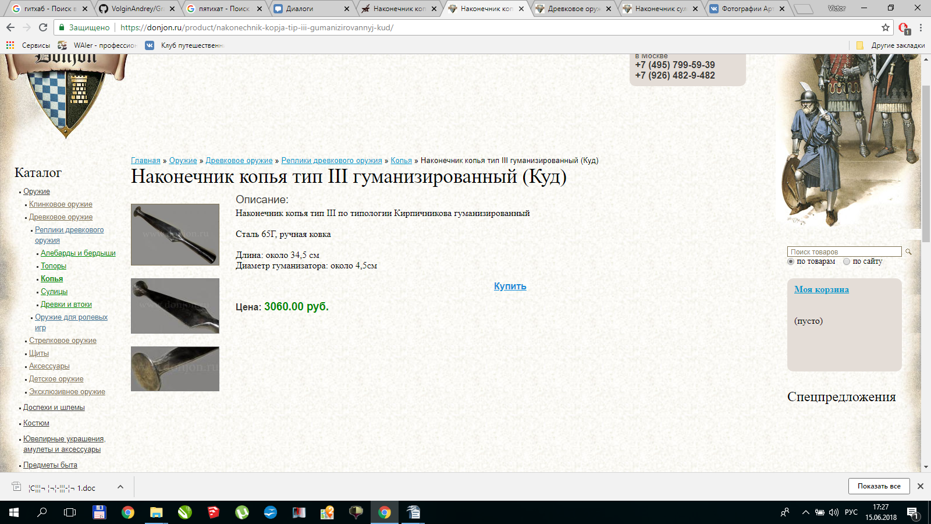
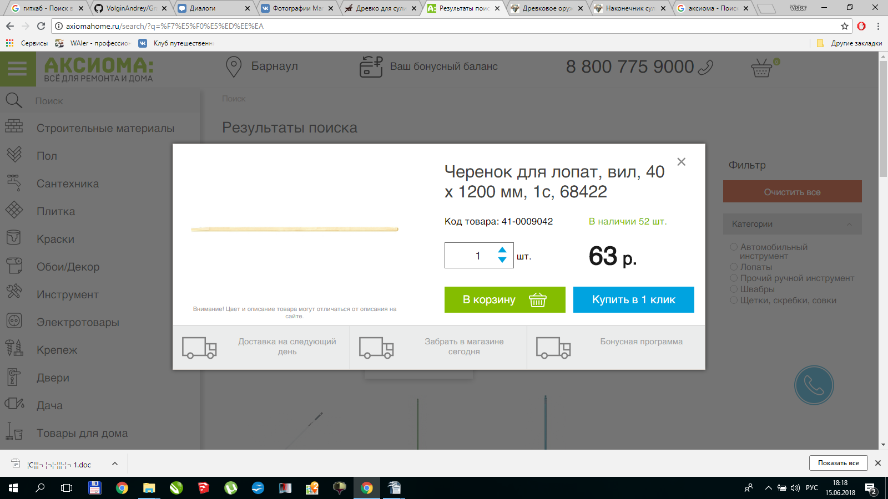
https://donjon.ru/product/nakonechnik-kopja-tip-iii-gumanizirovannyj-kud/

http://axiomahome.ru/search/?q=%F7%E5%F0%E5%ED%EE%EA
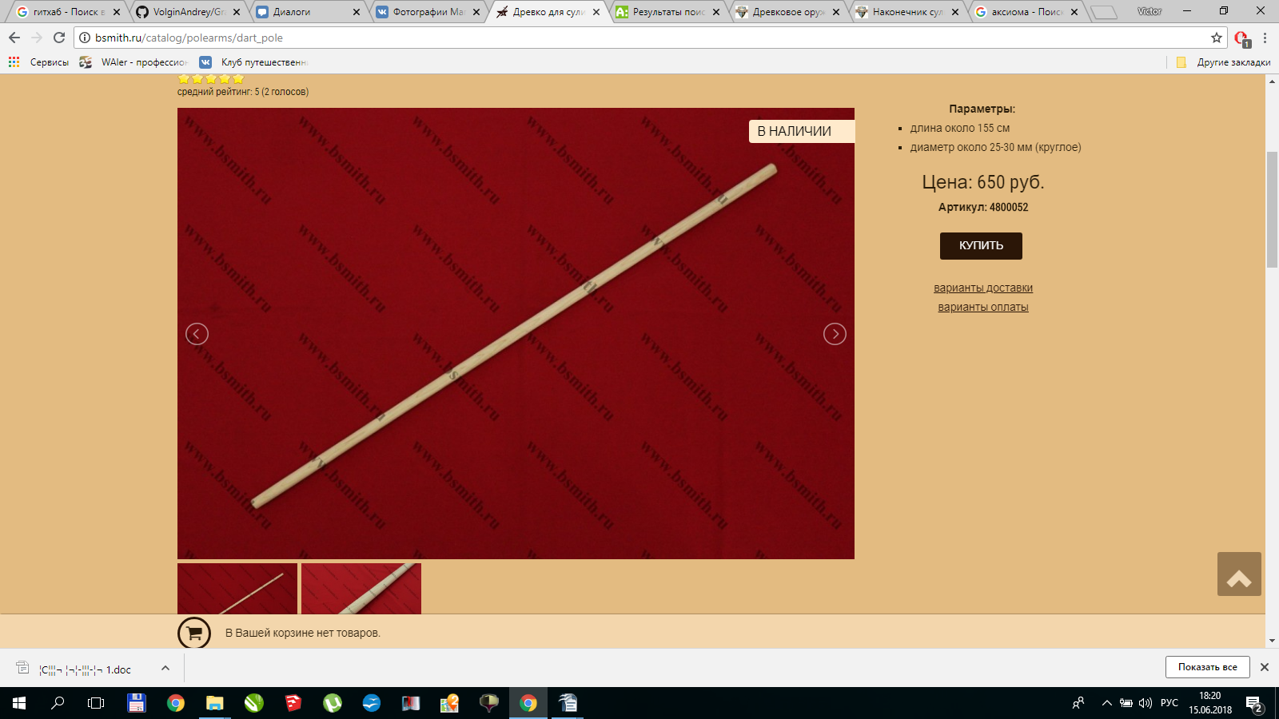
http://bsmith.ru/catalog/polearms/dart_pole

